**Financiële positie Stichting Vrienden van de Schans 2015.**

De financiële administratie van onze Stichting is ter beoordeling aangeboden aan Nijsingh Advies, Berkenlaan 8, 7875 BL Exloo. Tel. Nijsingh Advies: 0591- 549514; Email: info@nijsingh.nl

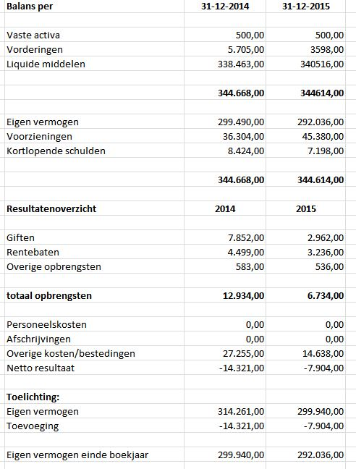

**Verslag 2015:**

Ons bestuur bestond dit jaar uit een voltallig bestuur van 5 leden: H. Meesters (voorzitter), B. Swiebel (secretaris/penningmeester), L. Helmus, G. Braam en G. Evenhuis.

In 2015 hebben we weer € 9076 gereserveerd voor een nieuwe Schansbus.

Verder hebben we in 2015 de grondige restauratie van 2 biljarttafels betaald (€ 1932). Zowel de beide lakens als de banden moesten vernieuwd worden.